ORTO IN CONDOTTA – IC Nizza Monferrato (AT) anno scol. 2016/17
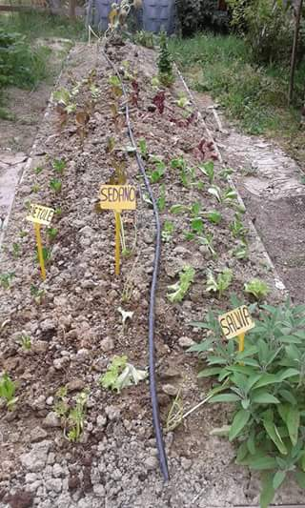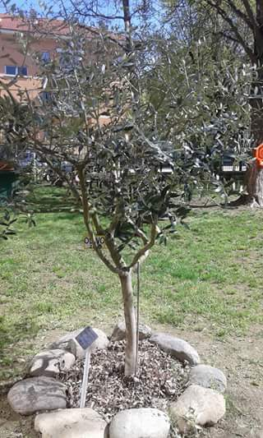
L’Orto in Condotta ha previsto attività di educazione alimentare ed ambientale per gli studenti, percorsi di formazione per i docenti, seminari tematici per i familiari.
Studenti, docenti, genitori, nonni e produttori locali sono stati gli attori del progetto, costituendo la comunità dell’apprendimento per la trasmissione alle giovani generazioni dei saperi legati alla cultura del cibo e alla salvaguardia dell’ambiente.
Informazioni dettagliate e attività relative al progetto sono visibili al link: http://www.icnizzamonferrato.gov.it/Pagina.php?idpagina=210

